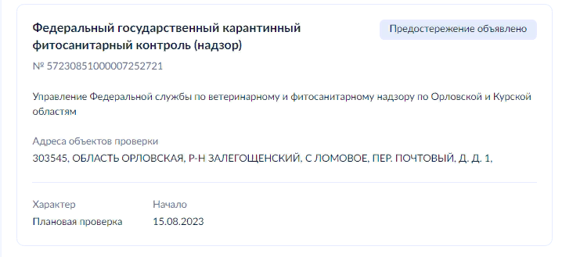
№ 57230851000007252721
Общая информация
Общее
Вид контроля
Федеральный государственный карантинный фитосанитарный контроль (надзор)

Контрольный орган
Управление Федеральной службы по ветеринарному и фитосанитарному надзору по Орловской и Курской областям

Статус Предостережение объявлено
Характер Плановая проверка
Даты визита Начало 15.08.2023
Контролируемое лицо
Проверяемое лицо
АДМИНИСТРАЦИЯ ЛОМОВСКОГО СЕЛЬСКОГО ПОСЕЛЕНИЯ ЗАЛЕГОЩЕНСКОГО РАЙОНА ОРЛОВСКОЙ ОБЛАСТИ
ИНН 5709003473 ОГРН 1025701656694
Категория субъекта МСП
Не является субъектом МСП
Объекты контроля
Объект №1
Адрес
303545, ОБЛАСТЬ ОРЛОВСКАЯ, Р-Н ЗАЛЕГОЩЕНСКИЙ, С ЛОМОВОЕ, ПЕР. ПОЧТОВЫЙ, Д. Д. 1,
Тип объекта
Деятельность и действия
Вид объекта
иные объекты, которые способны являться источниками проникновения на территорию Российской Федерации и (или) распространения по ней карантинных объектов
Подвид объекта
иные объекты, которые способны являться источниками проникновения на территорию Российской Федерации и (или) распространения по ней карантинных объектов
Класс опасности Не применяется
Дополнительная информация
Подробности
Участвующие в проверке должностные лица
ФИО Должность Кутарай Юлия Александровна - старший государственный инспектор

